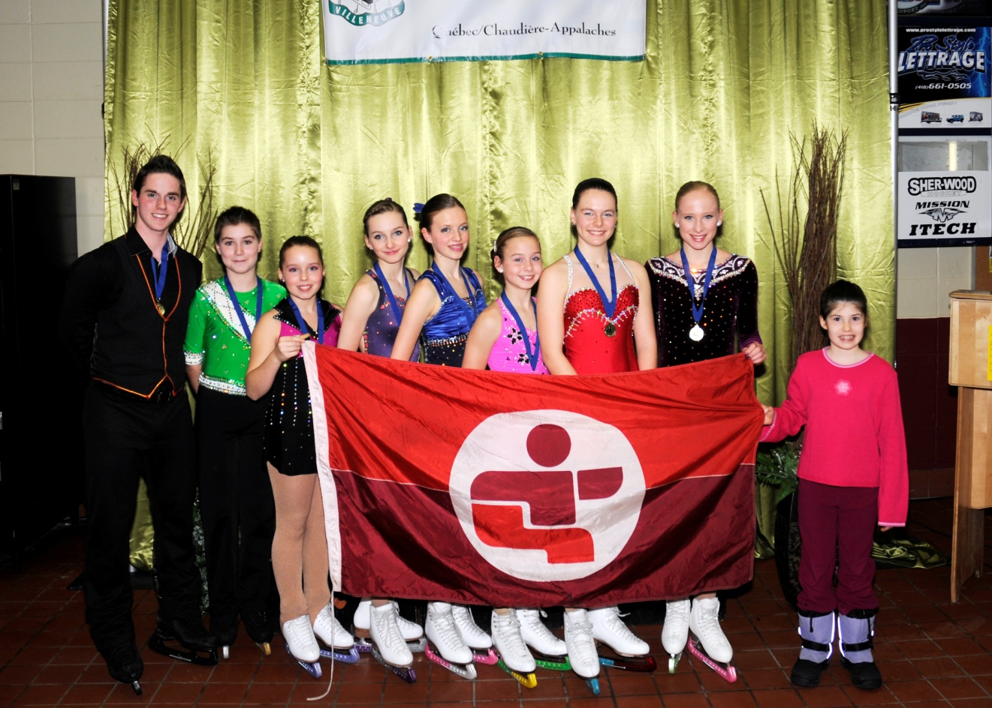
Équipe de la région de la Capitale Nationale 2013
De gauche à droite :
Pré-novice messieurs Yaël Antoine CPA St-Augustin 12ème
Juvénile messieurs Thomas Pelletier CPA Cap-Rouge 4ÈME
Juvénile dames Juliette Naud CPA St-Marc 34ÈME
Novice dames Naomie Bernier CPA Villeneuve 26ème
Pré-novice dames Mélyna Rivest CPA Villeneuve 20ème
Juvénile danes Mélanie Paré CPA Villeneuve 16ÈME
Pré-novice dames Arianne Lizotte CPA Fleurs de givre 12ème
Novice dames Justine Belzile CPA Ste-Foy Médaille argent

Olympiques spéciaux :
Niveau 1 dames Rose Caissy CPA Villeneuve Médaille bronze
Niveau 1 dames Florence Tremblay CPA Villeneuve 5ème

